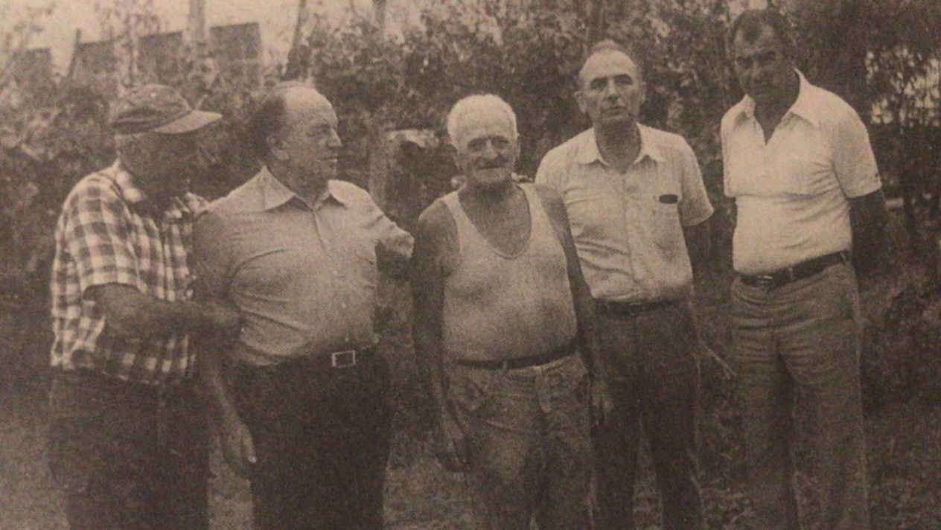In questa bellissima foto, scattata nel 1981, trentasei anni dopo la Liberazione, sono ritratti i protagonisti e componenti del primo nucleo di partigiani di Castelnovo Sotto. Nel cortile di casa di Otello Lambruschi il primo al centro in canottiera, alla sua destra ci sono Sergio Rabitti e Walter Tagliavini. Alla sua sinistra Rino Montanari e Abdon Caffari.

Ironia della sorte proprio oggi 25 aprile, giorno della Liberazione dal nazifascismo, Sergio Rabitti chiude un cerchio ideale con la vita e con la storia. Non poteva essere altrimenti. Classe 1923, operaio, Sergio entra nella Resistenza già dal 1943 nelle SAP locali di Castelnovo. Nel 1944 è partigiano combattente a tutti gli effetti, inquadrato nella 26^ Brigata Garibaldi distaccamento Beucci, viene gravemente ferito in uno scontro a fuoco, facendo una lunga convalescenza a Case Cattalini. Rabitti è stato sindaco comunista di Castelnovo Sotto dal 1958 al 1970. Non fu mai d'accordo con la sciagurata dissoluzione, operata da Occhetto, Napolitano e soci, di quel Partito Comunista, di cui fu orgoglioso militante e dirigente.

In un giorno come quello di oggi, le parole potrebbero risultare persino scontate per tributare l'ultimo saluto a un protagonista della Resistenza italiana. In questi giorni in cui si vorrebbe svilire il valore storico, politico e morale del 25 aprile, la memoria deve più che mai essere lo strumento per ricacciare in gola ai bonzi della storia, il loro sciatto revisionismo fascista. Lo dobbiamo a quanti hanno dato la vita allora, senza nulla pretendere per se stessi. E lo dobbiamo a Sergio Rabitti che lo ha testimoniato per tutta la vita. Si chiude un cerchio ideale oggi, beffardamente muore un partigiano nel giorno della Liberazione, ma non si chiude la stringente necessità di sostanziare le ragioni che portarono a combattere, armi in pugno, tutta la generazione dei Sergio Rabitti del nostro paese. Uguaglianza sociale, diritto al lavoro, sicurezza per chi lavora, diritto ad una dignitosa retribuzione per chi lavora, diritto alla casa, diritto alla salute, libertà, pace, Costituzione.
Sono passati 75 anni, ma non è ancora passata la volontà politica di disattendere tutto questo. "La storia insegna, ma non ha scolari". Grazie

